Прошивка аппаратуры «ОРИОН» OS Windows

Октябрь 2021

*Оглавление*

1. Полная прошивка «ОРИОН» по USB интерфейсу 3

1.1 Подготовка платы управления для прошивки устройства 3

1.2 Загрузка программного обеспечения и прошивки 4

2. Модульная прошивка «ОРИОН» по SFTP 6

2.1 Необходимое обновление 6

2.2 Загрузка программного обеспечения и файлов прошивки 6

2.3 Настройка и подключение 6

2.4 Пофайловая прошивка устройства с помощью WinSCP 7

# Полная прошивка «ОРИОН» по USB интерфейсу

Прошивка аппаратуры «ОРИОН» идентична для всех устройств. В данной инструкции мы рассмотрим на примере устройства АПК TX.

## Подготовка платы управления для прошивки устройства

Последовательность действий для подключения аппарата к компьютеру:

1. Необходимо поставить джампер в нужное положение, замыкающий между собой 2 контакта “BOOT”, как показано на рисунке 1.2.1

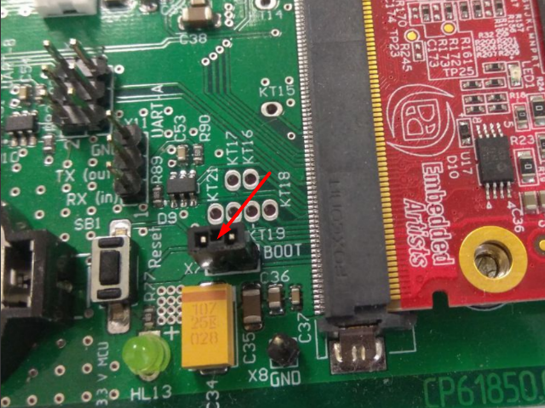

Рисунок 1.1.1 – Положение джампера платы управления

1. Подключить USB интерфейс к разъёму на плате управления «Х5», представлено на рисунке 1.2.2

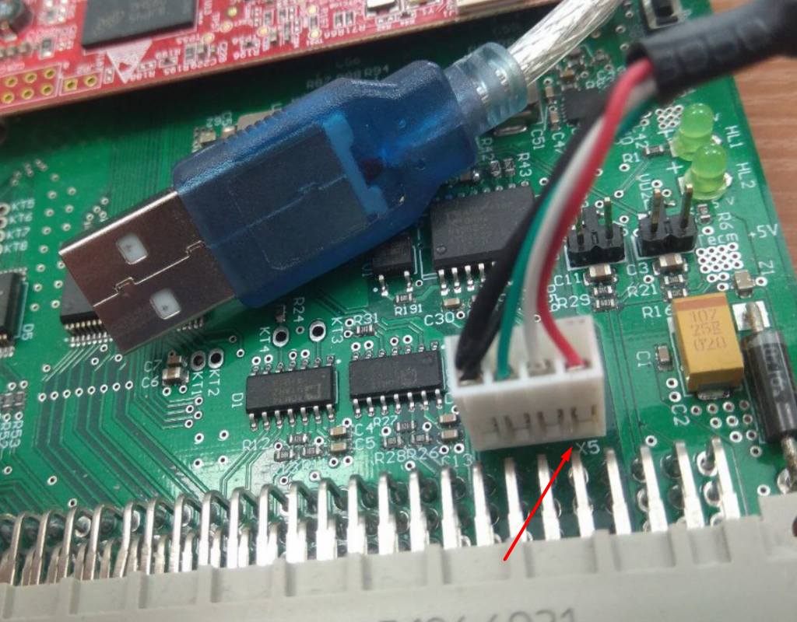

Рисунок 1.1.2 – Разъём подключения USB кабеля

## Загрузка программного обеспечения и прошивки

Все необходимые файлы для прошивки устройства расположены на google диске (<https://drive.google.com/drive/folders/16DNNHNXbSyPkfoAhxITUepvdYEJpbqGD>) в зависимости от типа устройств. Последовательность действий:

* Переходим по ссылке на облачное хранилище указанной выше
* В зависимости от типа нашего устройства переходим в каталог [ОРИОН АПК/APK PRD/!!!ПРОШИВКИ ЦП](https://drive.google.com/drive/folders/129Uu3otscfmnaLElC1Vf_d1YZfAe9V3I) и скачиваем архив APK_TX_09_06_2022 с более новой датой выпуска
* Распаковываем архив на рабочий стол
* Для запуска командной строки нажимаем сочетания клавиш Win + R и в появившемся окне вводим cmd.exe
* Переходим в нужный нам коталог с помощью команды:

cd C:\Users\KEPM_User\Desktop\MFGtools_APK_TX-APK_TX_09_06_2022

* Для запуска скрипта вводим команду: start ALL_to_KALINA.vbs, после чего должно запустится приложение MfgTool.
* Если настройка была проведена правильно, то на главном окне программы MfgTool будет подтверждение что устройство определилось как запоминающее устройство (рисунок 1.2.1), если устройство не определяется, осуществите перезагрузку устройства отключением питания либо воспользуйтесь кнопкой перезагрузки (Reset) на плате управления (рисунок 1.2.2)

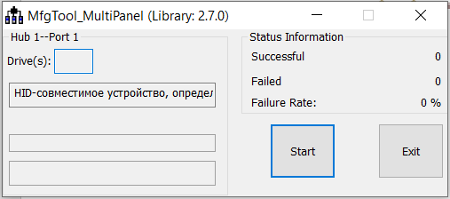

Рисунок 1.2.1 – Разъём подключения USB кабеля

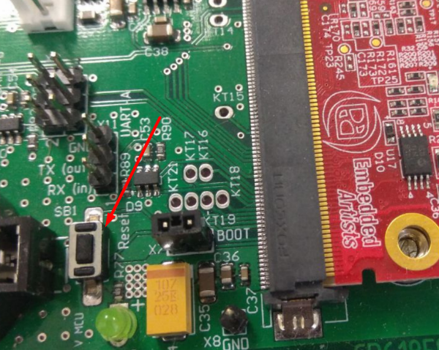

Рисунок 1.2.2 – Кнопка перезагрузки устройства

* Остаётся нажать кнопку Start и дождаться окончания прошивки. На рисунке 1.2.3 состояние статуса Done а так же строки состояния зеленого цвета символизирует что прошивка прошла успешна.

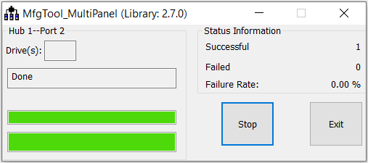

Рисунок 1.2.3 – Окно окончание прошивки устройства

* Следующим шагом мы должны отключить питание, вернуть джампер в исходное состояние, и включить устройство.
* Далее на лицевой панели устройства входим в настройки аппарата как представлено на рисунке 1.2.4, вводим заводской пароль 9806 для сброса в заводское состояние.

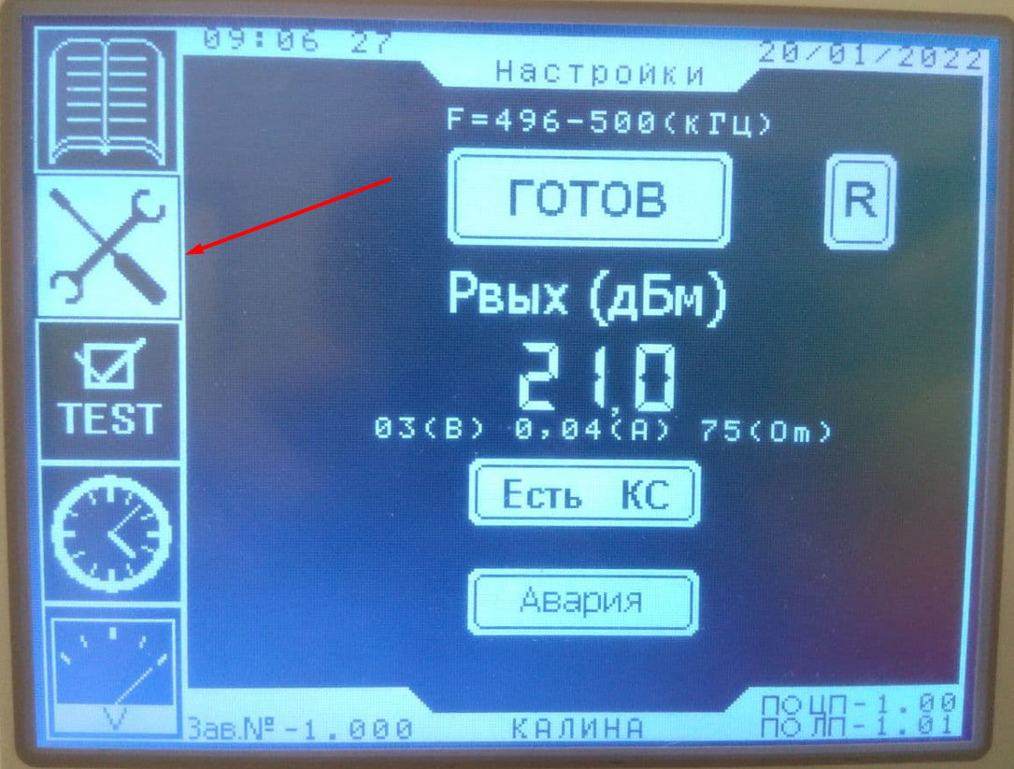

Рисунок 1.2.4 – Окно лицевой панели

* Находим в настройках аппарата раздел «Заводские настройки», заходим в раздел и активируем сброс.
* Последующим шагом мы выключаем питание для сброса в заводское состояние.

# Модульная прошивка «ОРИОН» по SFTP

## Необходимое обновление

Для корректной работы собранного вами устройства необходимо модульное обновление. Если у вас установлен старый усилитель мощности вам необходимо использовать название файла M4ERPC_TRN_old_UM.bin. Если в вашей сборке установлено новый усилитель мощности вам необходимо использовать файл с названием M4ERPC_TRN_new_UM.bin.

## Загрузка программного обеспечения и файлов прошивки

С начала работы вам будут нужны два бесплатных дистрибутива которые необходимо скачать с интернета и установить на ОС , WinSCP и PuTTY.

WinSCP - это графический клиент [SFTP (SSH File Transfer Protocol)](https://winscp.net/eng/docs/sftp) для Windows с открытым исходным кодом. Он также поддерживает [устаревший] протокол [SCP (Secure Copy Protocol)](https://winscp.net/eng/docs/scp). Предназначен для защищённого копирования файлов между компьютером и серверами, поддерживающими эти протоколы.

Putty – это бесплатная программа для подключения к серверу через безопасное соединение SSH, Telnet, TCP или rlogin. То есть, это только своеобразная оболочка, отвечающая за отображение: работа выполняется на стороне удаленного узла.

## Настройка и подключение

Запускаем программу WinSCP в шапке меню выбираем Соединение/Новое подключение.

Настройки подключения представлены на рисунке 2.2.1:

Протокол передачи – SFTP

Имя хоста – 192.168.2.11 (в моём случаи). Порт – остаётся по умолчанию

Имя пользователя – root. Пароль – pass_KEPM_2020.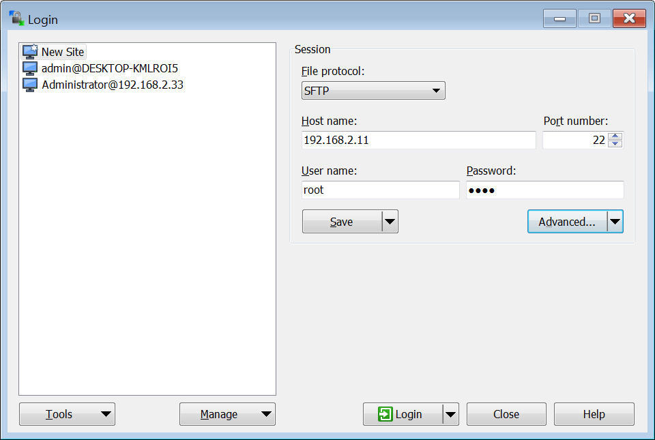

Рисунок 2.2.1 – Окно окончание прошивки устройства

Для повторных подключений к этому устройству рекомендую сохранить настройки SFTP.

## Пофайловая прошивка устройства с помощью WinSCP

1. Выходим в корень устройства, затем заходим в папку ‘kepm’ как представлено на рисунке 2.3.1:

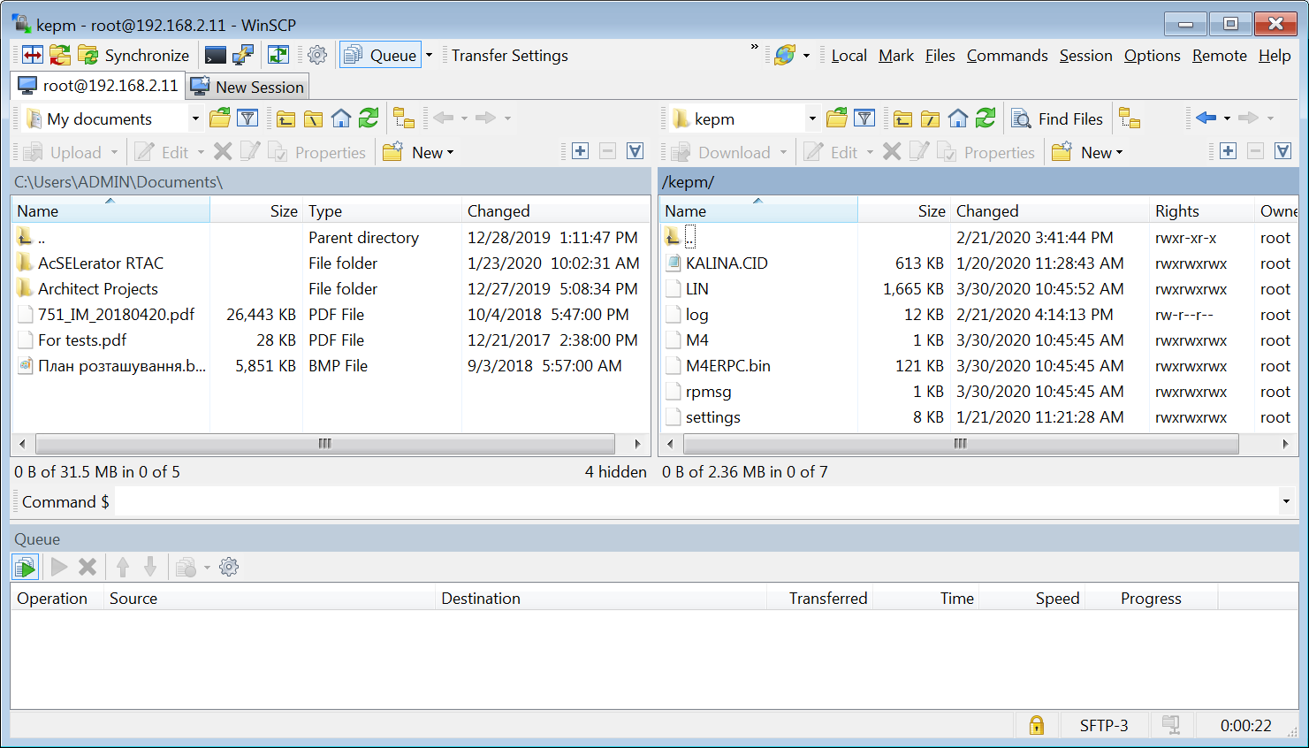

Рисунок 2.3.1 – Окно расположения файлов прошивки.

1. Делаем копию файлов LIN и/или M4ERPC.bin а затем заменяем на обновлённые.
2. Если замена файлов была успешна, то для прошивки M4ERPC.bin выполняем следующие действия:

* В левом верхнем углу программы WinSCP находим иконку PuTTY и запускаем (рис.2.3.2)

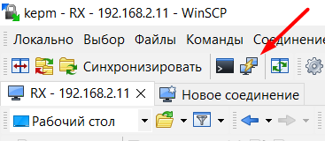

Рисунок 2.3.2 – Иконка на панели задач WinSCP

* Если запрашивает данные администратора, вводим логин/пароль

(root / pass_KEPM_2020)

* Выполняем команду для перехода в нужный каталог ‘cd /kepm’
* Вводим команду запуска скрипта ‘./M4’
* Для перезагрузки устройства вводим команду ‘reboot’

На рисунке 2.3.3 виден результат запуска и активаций команд через командную строку PuTTY.

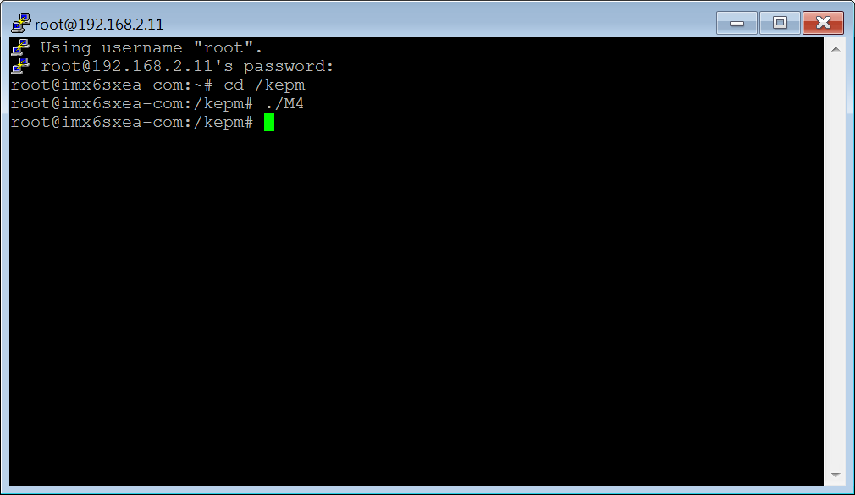

Рисунок 2.3.3 – Окно командной строки PuTTY